**Кривова Светлана Михайловна**,

учитель химии МАОУ СОШ № 17 г. Тамбова

**Использование ресурсов кабинета химии**

**при проектной и исследовательской деятельности**

Химические знания – неотъемлемая часть естествознания. Они отражают сложный комплекс отношений «человек-вещество-жизнь» и далее «вещество-материал-практическая деятельность». Химия наполняет конкретным содержанием многие фундаментальные представления о мире.

Учебный предмет «Химия» создает необходимую основу как для освоения обучающимися фундаментальных естественнонаучных знаний о свойствах окружающего мира, так и для интеллектуального и нравственного совершенствования обучающихся. В этом состоит одна из важнейших целей химического образования.

Важный аспект химического образования – прикладная составляющая химической науки. Система общего образования направлена на овладение обучающимися химическими знаниями в объёме, необходимом для повседневной жизни и деятельности во всех областях промышленности, сельского хозяйства, медицины, образования, культуры, науки, государственного управления, в том числе непосредственно не связанных с химией. Химическое образование необходимо для создания у обучающихся представлений о роли химии в решении современных сырьевых, энергетических, экологических, продовольственных и медицинских проблем.

Химическое образование является важным условием экологически грамотного, безопасного поведения человека. Для обеспечения рационального поведения человека, предотвращения ущерба природе необходима система химических знаний и умений.[1]

Главной задачей своей педагогической работы, считаю – активизация познавательного интереса обучающихся через проектную и исследовательскую деятельность.

Такая работа позволяет создать на уроках и внеурочных занятиях ситуацию реальной жизни, где нет готовых знаний, при решении требуется самостоятельный анализ в каждой конкретной ситуации. Между учеником и учителем создается ситуация совместного постижения действительности. Возникают новые взаимоотношения на уровне наставник – младший товарищ. При личном тесном контакте происходит передача навыков практической деятельности.

Работа над учебным проектом или исследованием позволяет выстроить бесконфликтную педагогику, вместе с детьми погружаться в творческий процесс.[2]

Работу с детьми начинаю с наблюдения, диагностики и обучения проектной и исследовательской деятельности.

Большую помощь в организации работы с обучающимися по методу проектов оказывает центр дополнительного образования детский технопарк «Кванториум-Тамбов». Детские технопарки «Кванториум» – это площадки, оснащенные высокотехнологичным оборудованием, нацеленные на подготовку новых высококвалифицированных инженерных кадров, разработку, тестирование и внедрение инновационных технологий и идей. Проект реализуется с 2015 года, и был поддержан Президентом Российской Федерации В.В. Путиным.

На занятиях в технопарке ребята осваивают материал нескольких модулей: «Введение в проектную деятельность», «Методы и приемы работы с информацией», «Изучение программирования», «3D моделирование», «Создание презентаций» и др.

Каждый ученик овладевает основами проектной деятельности в ходе работы над конкретным проектом, проходит все этапы его выполнения от постановки цели, задач, формулировки гипотезы до предоставления результатов и защиты.

Самый сложный этап это выбор темы. Обучающиеся после выбора темы, изучают теоретический материал, который обсуждаем на индивидуальных консультациях. По окончании работы, все предоставляют результаты своей деятельности в виде публичного выступления. Происходит развитие коммуникативных навыков. После обсуждения результатов членами жюри, выдвигаются работы на конкурсы различного уровня. Работы достойно оцениваются и получают заслуженные награды. В 2021-2022 учебном году Зюзина Светлана, занявшая второе место в муниципальном этапе Всероссийского конкурса «Большие вызовы», внесена в региональный банк данных «Одаренные дети Тамбовщины», Фокина Ева заняла второе место в городском конкурсе инженерно-технических проектов «School-projects», Жмаева Николь на школьной научно-практической конференции «Шаги в науку» получила диплом победителя.

|  |  |
| --- | --- |
|  |  |

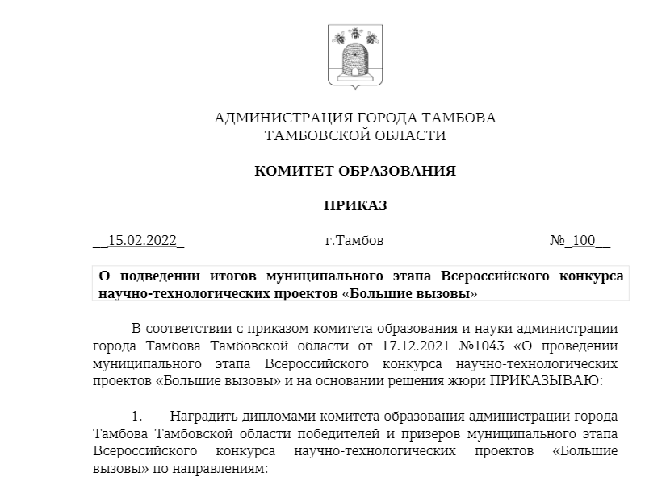

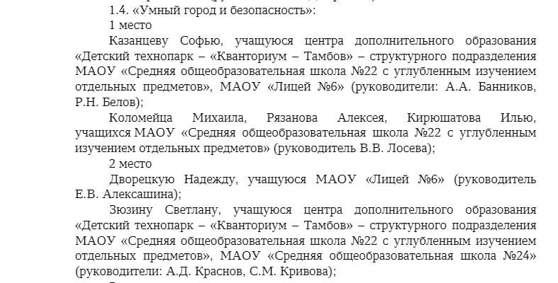

Важной составляющей выполнения практической части проекта или проведение исследовательской деятельности является эффективное использование ресурсов кабинета химии.

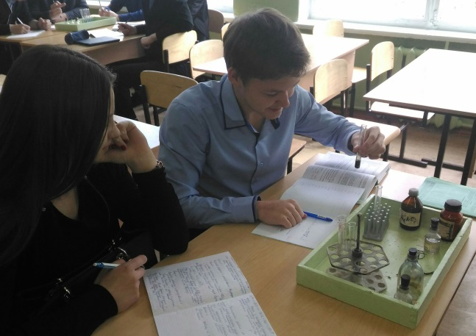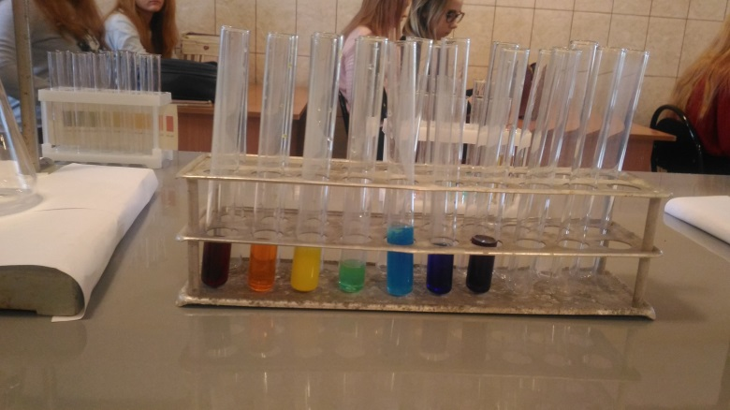

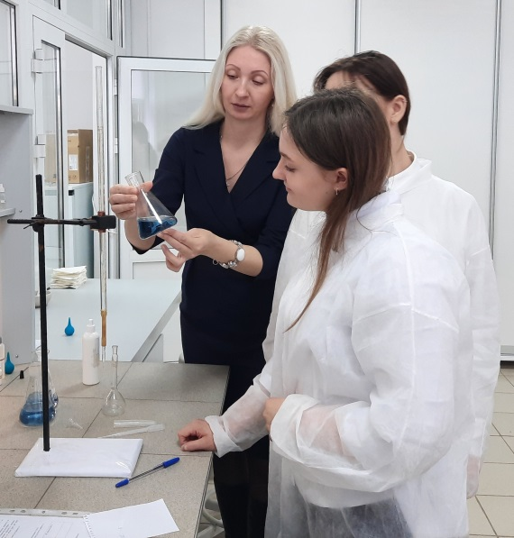 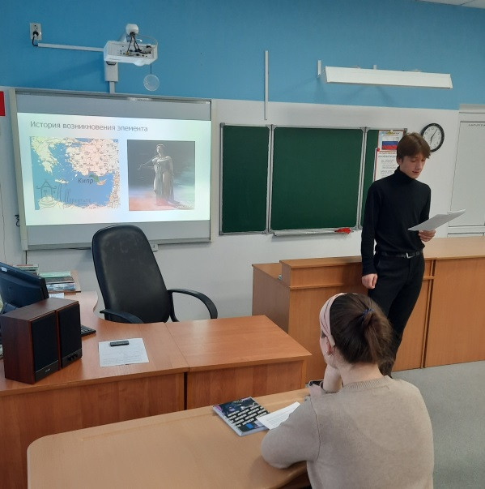

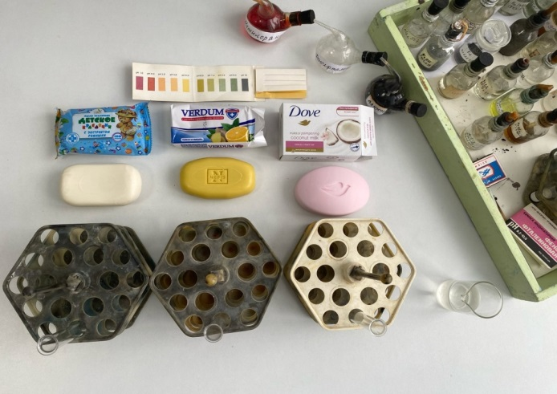 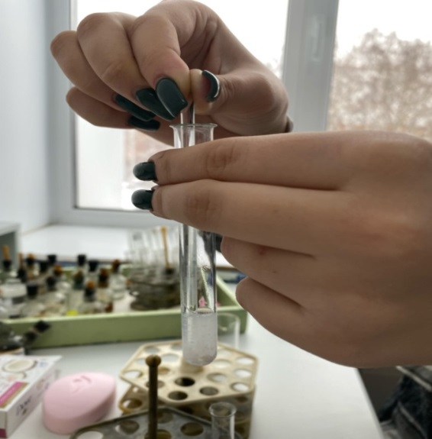

Использование ресурсов кабинета химии при проектной и исследовательской деятельности

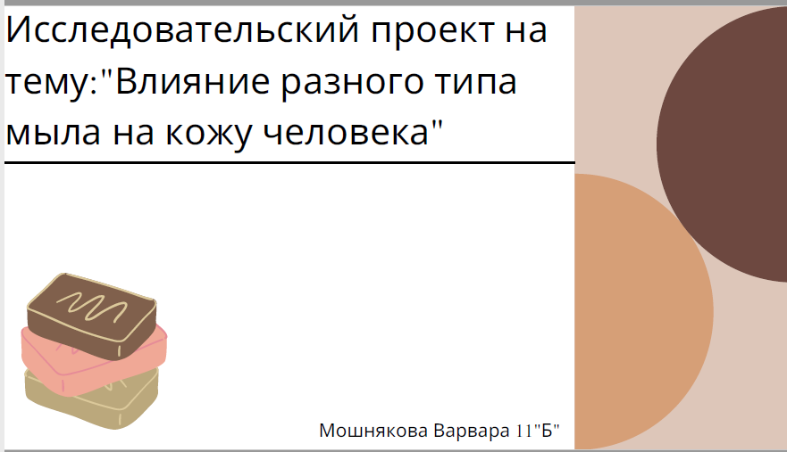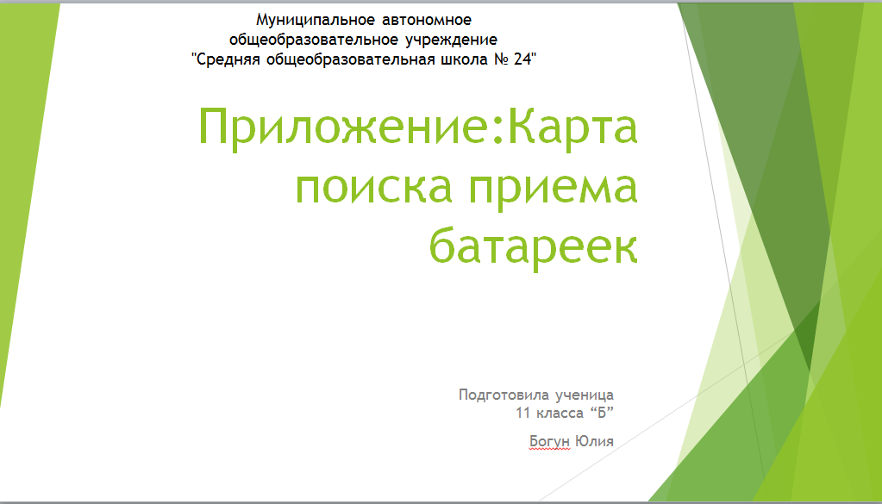

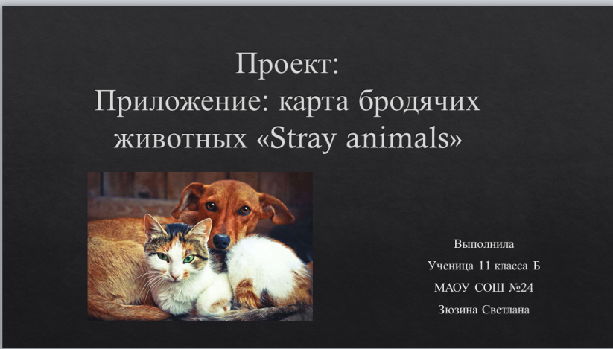 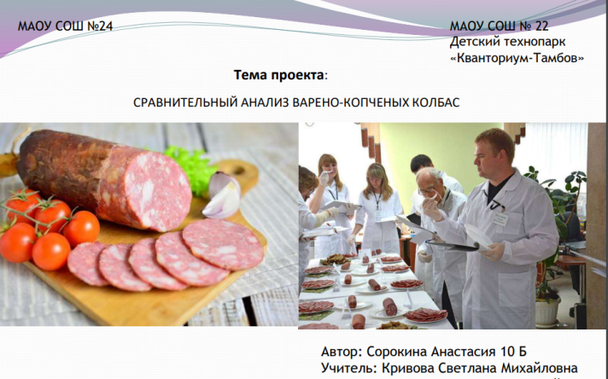

Учебные проекты и исследовательские работы обучающихся

В своей педагогической работе использую следующие виды проектной деятельности:

1. Информационные поисковые проекты, предполагающие сбор и анализ информации, подготовку и защиту проектов.
2. Исследовательские, нацеливающие обучающихся на глубокое изучение проблемы, защиту собственных путей ее решения, выдвижение гипотез. Такие проекты позволяют сформировать и развить у обучающихся научный тип мышления, способствуют профессиональному самоопределению.
3. Продуктивные, дающие возможность проявить творческое воображение и оригинальность мышления при создании модели, схемы, презентации.
4. Практико-ориентированные, направляющие школьников на решение реальных проблем.[3]

В ходе работы над проектом создается положительная мотивация к обучению, развивается познавательный интерес и творческие способности обучающихся. У школьников развиваются аналитические способности, расширяется кругозор, формируются навыки исследовательской работы.

Список литературы

1. Концепция_химия_04 // Министерство просвещения РФ от 03.12.2019 г.
2. Олешков М.Ю. Содержание образования: проблемы формирования и проектирования // Педагогика. – 2004. - № 6
3. Заграничная Н.А., Добротина И.Г. Проектная деятельность в школе // Интеллект-центр. – 2014 – 196 с.